Паспорт восхождения

- Класс восхождения: технический
- Район восхождения: Северный Тянь-Шань, Заилийский Алатау, ущ. Малое Алматинское
- Вершина, маршрут: пик Пионер (4031м), с перевала Пионер.
- Предполагаемая к.с.: 1Б
- Перепад высот: 170м
общая протяженность маршрута: 300м
протяженность стенной части: —
из них 5 к.с. – 0 , 6 к.с. – 0
средняя крутизна стенной части — 40°
средняя крутизна маршрута — 40°
- Забито крючьев (цифры в знаменателе – для ИТО): нет данных
скальных, ледовых, закладок, шлямбурных
- Количество ходовых часов/дней:
- Ночевки: -//-//-//-
- Руководитель: нет данных
Участники: нет данных
- Тренер: нет данных
- Выход на маршрут: нет данных
Вершина: нет данных
Возвращение: нет данных

Фото маршрута
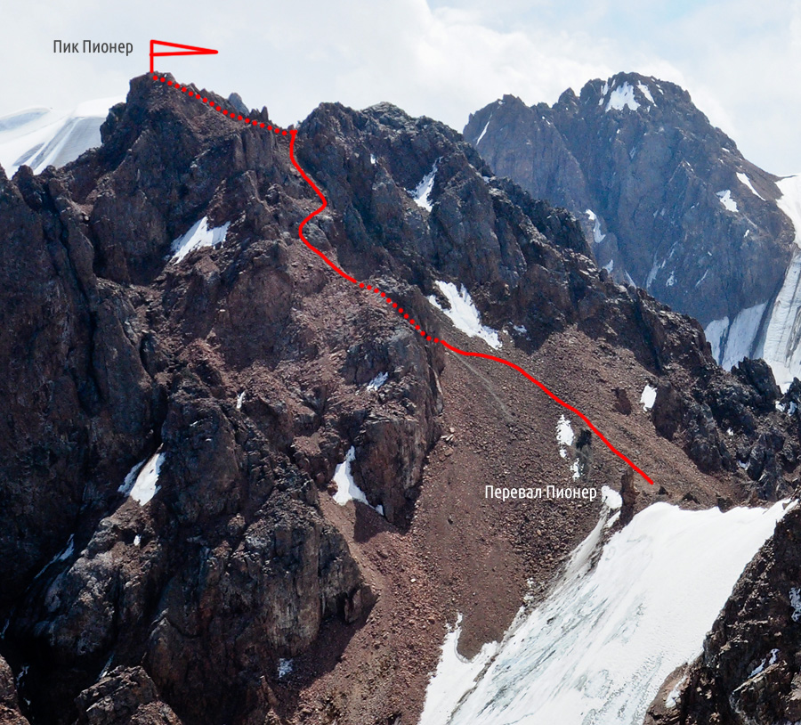
Описание

R0 — R1
С перевала двигаться вправо-вверх по кулуару.

R1 — R2
Внутренний угол (II) длинной 3 метра выводит в крутой скальный кулуар (25 м), который выводит на перемычку.

R2 — R3
С перемычки вправо-вверха по осыпи, до выхода на гребень (100 м).

R3 — R4
По гребню выйти на вершину (130м, I)

Спуск по пути подъёма, и далее на Альпинград.

